附件2

重庆市社会科学成果评奖系统使用手册

1. 申报流程



1. 单位/单位评奖管理员注册

进入重庆市社会科学界联合会网站（http://www.cqskl.com/），点击快捷服务区的“社科成果评选系统”。

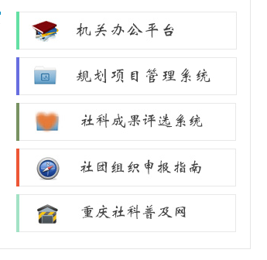

1．已注册市社科“规划项目管理系统”的单位，可使用注册用户名和密码登陆，不再另行注册。

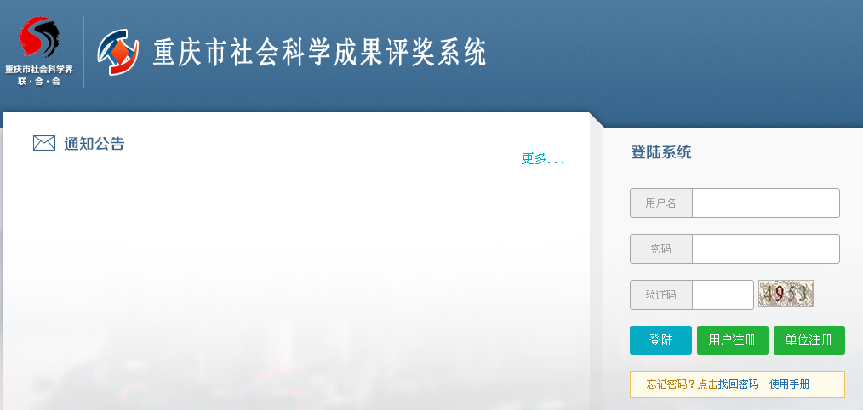

2．未注册的单位，点击“单位注册”，在单位注册界面填写完整的单位和单位评奖管理员信息并提交，由市社科评奖办审核通过后，所在单位的申报人即可注册和申报。

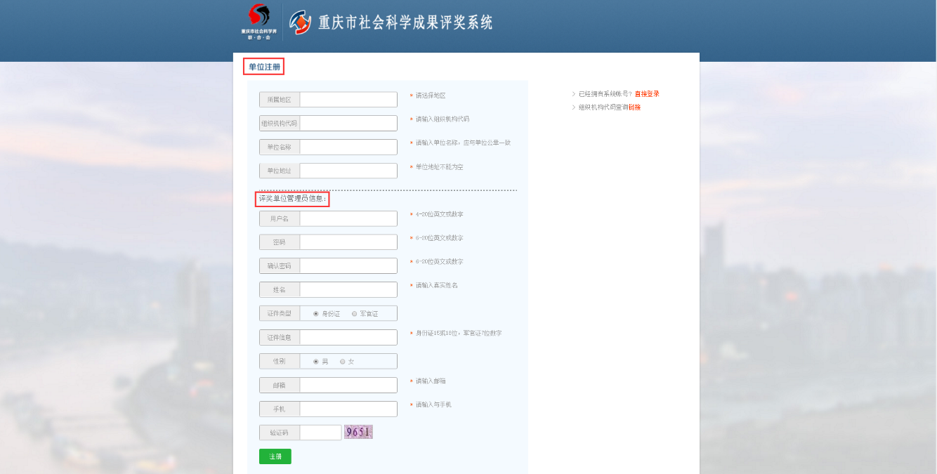

1. 成果申报人注册

成果申报人进入“社科成果评选系统”界面，点击“用户注册”按钮。填写真实准确的个人信息（包括用户名、密码、姓名、身份证号、工作单位等），完成用户注册申请，并等待系统的操作提示。

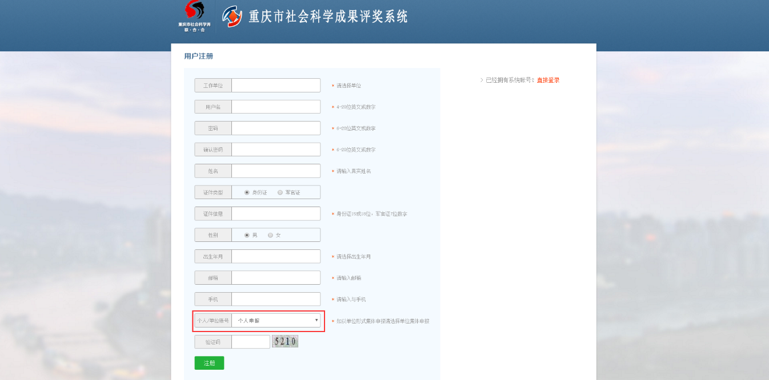

注：

1．只有当单位和单位评奖管理员注册审核通过后，成果申报人才能进行注册；

2．成果申报人已在市社科“规划项目管理系统”中注册成功的，可使用原系统账号密码直接登录“社科成果评选系统”。（忘记密码请在登录界面点击“找回密码”按钮，使用注册邮箱找回）

3．请准确填写各项信息。账号类别请选个人账号，如是个人名义申报成果，请在“个人/单位账号”一栏选择个人申报（每人限制申报1项，另可参加1项；或参与2项）；如是单位名义申报成果，请在“个人/单位账号”一栏选择单位集体申报（原则上单位名义申报不限制数量）。

成果申报人的注册申请提交后，由所在单位评奖管理员进行审核，通过后申报人可进行系统登录申报。

1. 系统登录

成果申报人进入“社科成果评选系统”界面，在系统登录区输入注册的用户名、密码、随机验证码后点击“登录”按钮。



申报人登录成功后界面如下：

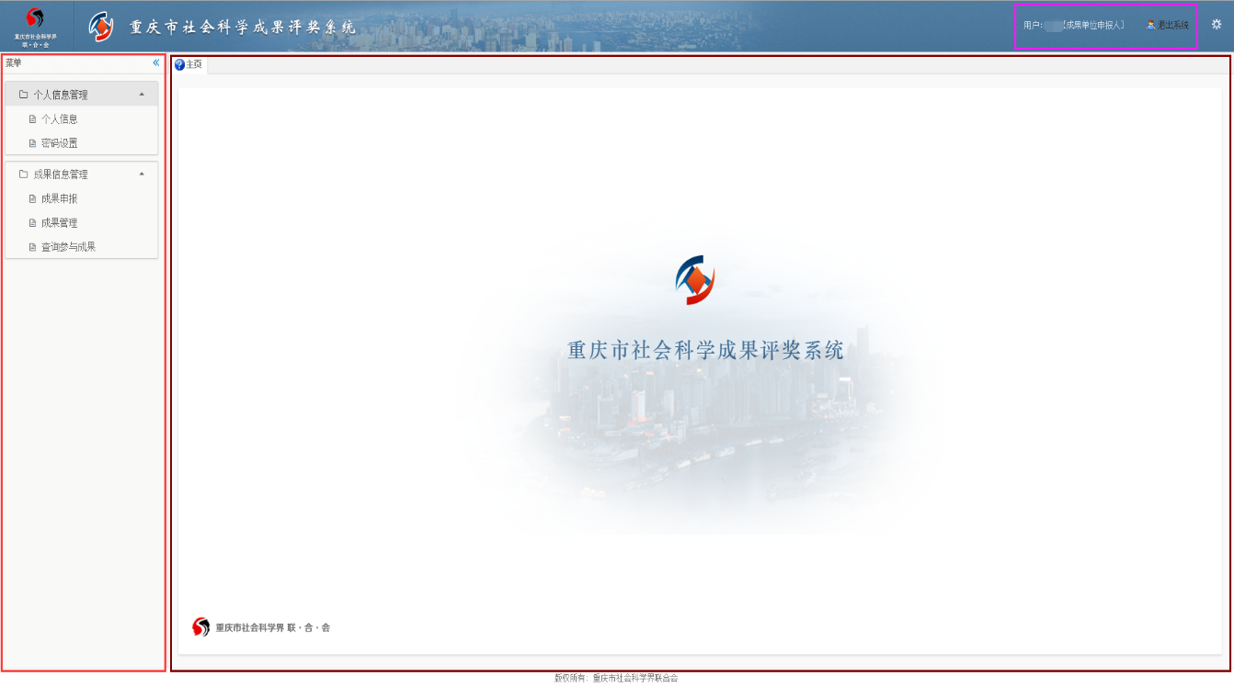

成果申报人登录系统后，可完善个人信息，并进行成果申报。

1. 在线成果申报

成果申报人登录评奖系统后，点击“成果申报管理”下的“成果申报”按钮，将显示“成果基本情况”填写界面，根据提示填写相关信息，填写完成后，请点击下一步，按照提示，完成其他内容的填写。

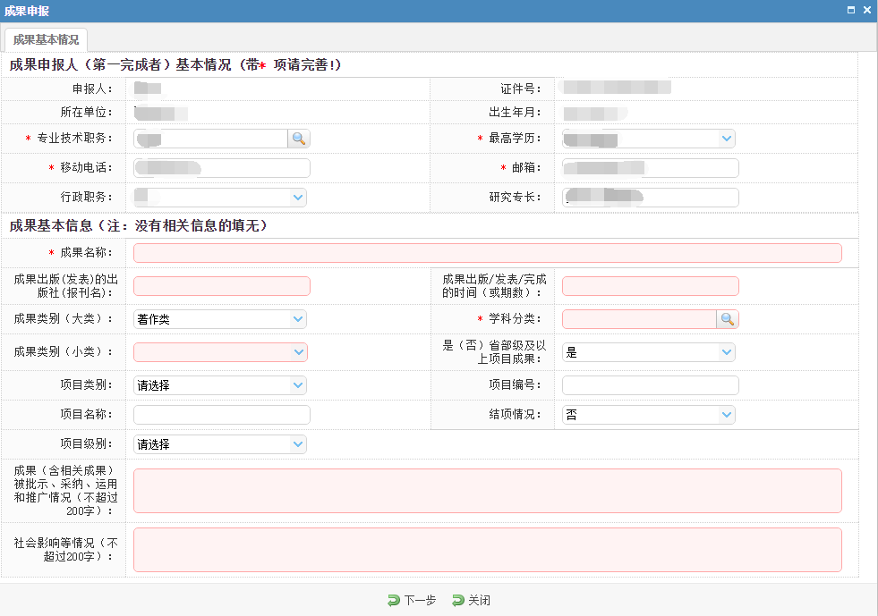

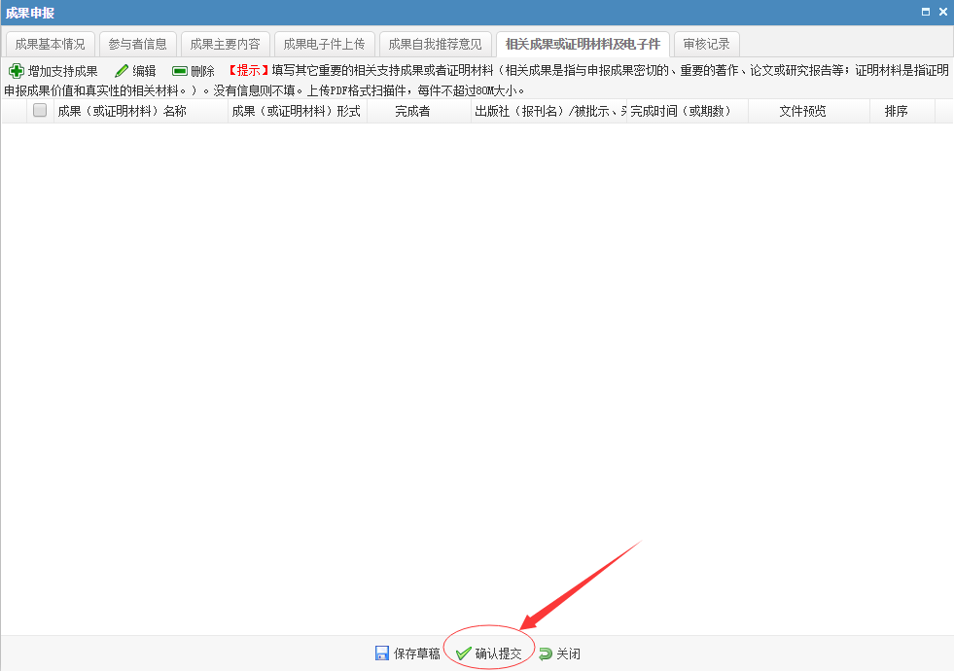

完成“相关成果或证明材料及电子件”及前面各项内容后，点击“确认提交”按钮提交。

注：“成果电子件上传”指可上传申报成果的电子件；上传电子件只接收PDF格式的文档。

1. 纸质材料提交

成果申报人在系统中“确认提交”后，待所在单位评奖管理员初步审核通过后，即可下载生成“申报表”，请适当调整格式后打印纸质件。按照《重庆市第十次社会科学优秀成果奖评选活动申报说明》要求，将2份“申报表”纸质件、申报成果、证明材料等，交所在单位审核盖章后，送市社科评奖办。